Vážená pani podnikateľka, pán podnikateľ!
Dovoľte aby sme Vás informovali o aktivitách občianskeho združenia
„Elektrosmog a zdravie“
Sme skupina dobrovoľných aktivistov aj odborníkov, teda ľudí, ktorí sa už nemôžu prizerať na poškodzovanie zdravia obyvateľstva extrémne narastajúcim škodlivým elektrosmogom. Neustále sú veľkými nadnárodnými spoločnosťami s tichým súhlasom vlády silno prekračované zdravotne nezávadné hodnoty elektrosmogu. Mestá a ich obydlia sú v niektorých oblastiach prakticky zdravotne nepoužiteľné pre celodenný pobyt, bývanie, či pracovisko. Momentálne je žiaľ trend byť stále pripojený, ale samozrejme nechránený.
Občan sa nemá kde dovolať spravodlivosti, lebo vláda nestojí na jeho strane.
Založili sme preto OZ, pomocou ktorého bude možnosť pôsobiť kontrolne na štátne inštitúcie a poukazovať na ignorovanie vedcov nezávislých od priemyslu ako i poškodzovanie zdravia obyvateľstva. Dávame ľudom možnosť sa na nás obrátiť pre podporu, lebo občan jednotlivec je a bude ignorovaný.

Vážená pani podnikateľka, pán podnikateľ!
Obraciame sa týmto listom na Vás s prosbou o akúkoľvek podporu, finančnú či vecnú, nakoľko všetko robíme v osobnom voľne a aj financujeme zo svojho.
Náš plán je rozrásť sa do veľkého ochranného spoločenstva, ktoré bude mať svoju váhu pri zabráneniu škodlivých vplyvov na zdravie. Sme zapojení aj v medzinárodnom európskom hnutí za obmedzovanie elektrosmogu. Momentálne prebieha celoeurópska petícia „Stop (((5G))) – Zostaň pripojený, ale chránený“
V prípade že nás podporíte v tejto humánnej dobrovoľnej činnosti, sme ochotní recipročne uviesť Vaše meno či firmu na našej stránke www.elekrotosmogazdravie.sk ako darcu a podporovateľa dobrej veci.
Prípadne sa dostanete prednostne k možnosti dať si zmerať svoje pracovisko alebo bydlisko naším tímom. Ďalšou možnosťou je zľava na zdravotné alternatívne poradenstvo v oblasti detoxikácie tela od elektrosmogu a jeho škodlivých následkov na orgány.
Ďakujeme za akúkoľvek podporu našej činnosti.
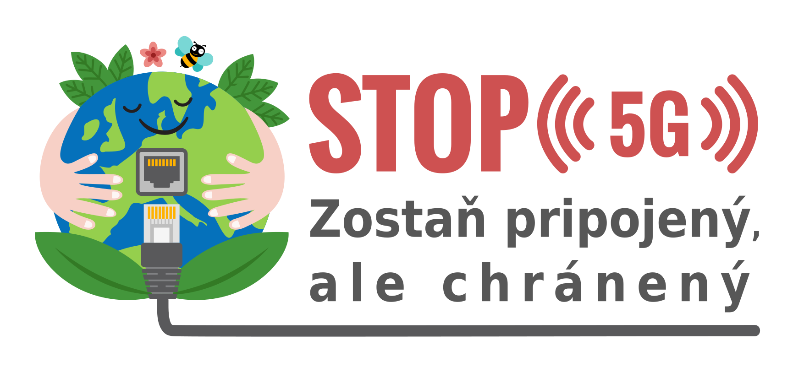
Predsedníčka Petra Bertová Polovková a členovia OZ
mobil: 0902 133 513
IBAN: SK91 8330 0000 0022 0201 5146
stránka združenia: www.elektrosmogazdravie.sk
stránka európskej petície: www.signstop5g.eu/sk

